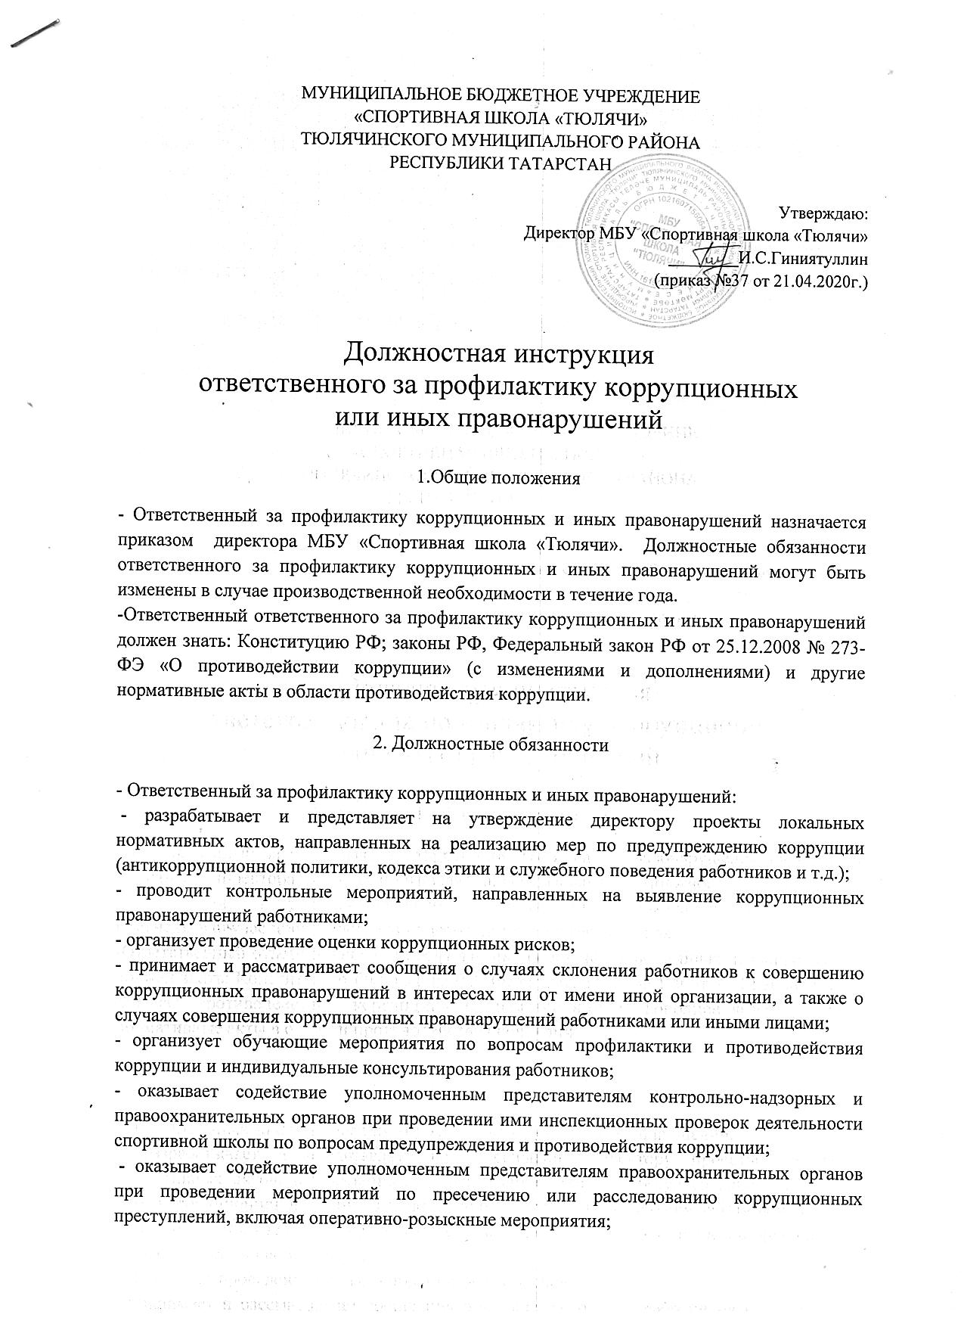

- проводит оценки результатов антикоррупционной работы и подготовку соответствующих отчетных материалов директору МБУ «Спортивная школа «Тюлячи»;
- анализирует состояние методической и воспитательной работы антикоррупционной направленности в учреждении и разрабатывает предложения по повышению ее эффективности
- осуществляет работу в спортивной школе по организации обучения и консультирования родителей (законных представителей) воспитанников по вопросам антикоррупционной направленности;
- участвует в работе тренерских советов, объединений, других формах методической работы, в проведении родительских собраний;
- принимает участие в разработке методических и информационных материалов в пределах своей компетенции;
- содействует реализации прав граждан на доступ к информации о деятельности спортивной школы, следит за обновлением информации на стендах и сайте https://edu.tatar.ru/tulachi/org5827 по организации платных услуг;

3.Права

Ответственный за профилактику коррупционных и иных правонарушений имеет право:
-вносить предложения по совершенствованию работы, связанной с предусмотренными настоящей инструкцией;
- в пределах своей компетенции сообщать непосредственному директору о всех недостатках в деятельности спортивной школы «Тюлячи» (структурного подразделения, отдельных работников), выявленных в процессе исполнения своих должностных обязанностей, и вносить предложения по их устранению;
- привлекать сотрудников учреждения к решению задач, возложенных на него (с разрешения руководителя );
- формулировать конкретные задачи работы в своей области;
- выбирать оптимальные формы и методы работы, решать вопросы об очередности проведения различных видов работ.

4.Ответственность

Ответственный за профилактику коррупционных и иных правонарушений несет ответственность:
-за неисполнение или ненадлежащее исполнение своих обязанностей в соответствии с законодательством;
-за правонарушения, совершенные в процессе осуществления своей деятельности в пределах, определенных действующим административным, уголовным и гражданским законодательством Российской Федерации.

